CENTRO PAULA SOUZA
FACULDADE DE TECNOLOGIA DE FRANCA
“Dr. THOMAZ NOVELINO”

TECNOLOGIA EM DESENVOLVIMENTO SOFTWARE MULTIPLATFORMA

THIAGO CUNHA ARCHETE SILVA
paulo ricardo de azevedo alvino
vitória silva ferreira de oliveira

SISTEMA PARA GERENCIAMENTO DE TAREFAS E CONTROLE DE PROCESSOS DE TRABALHO

FRANCA/SP
2024

1 Introdução

A gestão de processos de trabalho é uma parte fundamental para ajudar durante o desenvolvimento de qualquer processo a ser realizado na vida profissional, por mais fácil que pareça, pode ser desafiadora e requer tempo e conhecimento para ser aprofundada e desenvolvida corretamente. Com este problema em mente, temos como o objetivo deste trabalho criar um sistema web para criar, editar, filtrar e marcar status de tarefas para auxiliar na gestão de processos de trabalho. Como metodologia do trabalho, iremos utilizar linguagens de programação como JavaScript, Node.js, Express, MySQL, HTML e CSS.

2 Viabilidade do Projeto
A viabilidade do projeto é fundamental para garantir o uso eficiente de recursos e alcançar objetivos sustentáveis. A proposta de valor do sistema de gestão de processos de trabalho é oferecer uma solução simples e eficaz para pequenas empresas, melhorando a organização e produtividade através de uma interface acessível e segura. O modelo Canvas será utilizado para visualizar os aspectos chave do projeto, como a proposta de valor, público-alvo e estrutura de custos, garantindo clareza na sua execução.

2.1 Canvas de Negócio (Business Model Canvas - BMC)
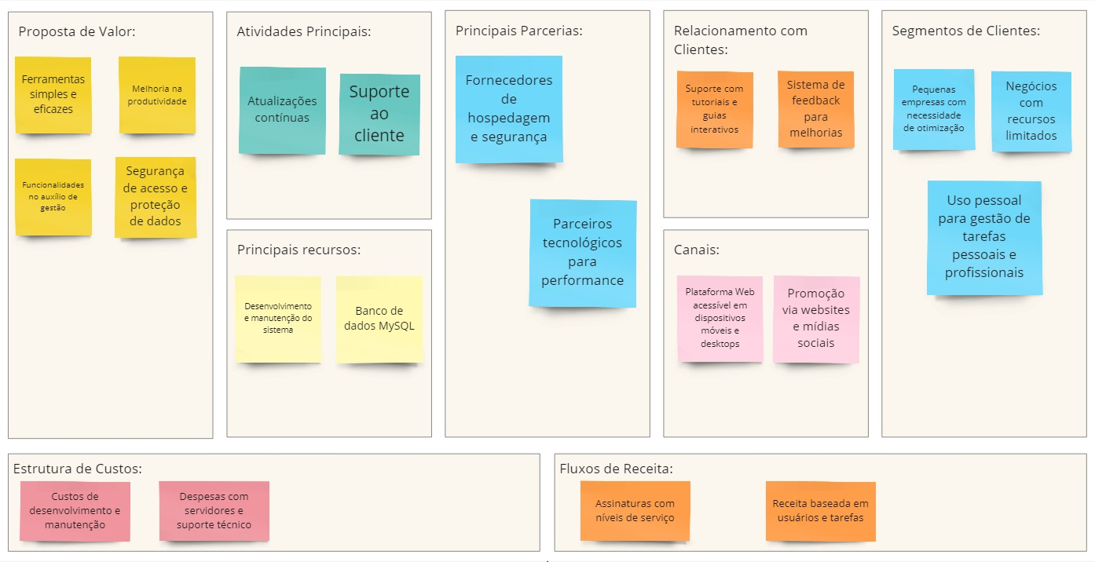

3 Levantamento de Requisitos
Realizar o levantamento de requisitos é fundamental para entender o que os usuários realmente precisam. Isso ajuda a planejar o projeto de forma mais clara, evitando surpresas e garantindo que o sistema entregue o que é esperado. É um passo importante para criar uma solução útil e eficiente desde o começo.

3.1 Elicitação e especificação dos Requisitos
Para a elicitação dos requisitos, optamos pelo uso de entrevistas e questionários aplicados a gestores e funcionários de pequenas empresas. As entrevistas permitiram uma compreensão mais profunda das necessidades dos usuários, enquanto os questionários nos ajudaram a coletar uma variedade de opiniões de maneira eficiente.
Especificações dos Requisitos (Histórias de Usuário):
- Como gestor, eu quero poder criar e organizar tarefas facilmente, para que eu tenha controle sobre as atividades da equipe.
- Como funcionário, eu quero visualizar todas as minhas tarefas em uma lista clara e organizada, para acompanhar o que precisa ser feito.
- Como gestor, eu quero poder editar e atualizar o status das tarefas (a fazer, em andamento, concluída, em atraso), para monitorar o progresso do trabalho.
- Como usuário, eu quero um sistema seguro, onde apenas eu possa acessar minhas tarefas após realizar o login, para proteger minhas informações.
Essas histórias de usuário refletem as principais necessidades identificadas durante o processo de elicitação, que foram traduzidas em funcionalidades específicas para o sistema.

3.2. BPMN
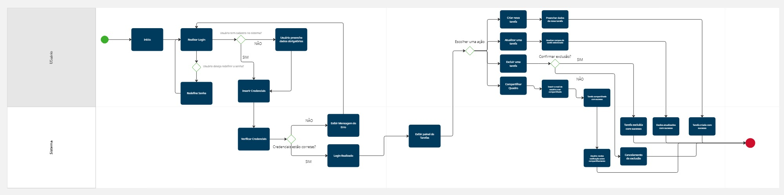

3.3 Requisitos Funcionais

RF001-Cadastro de Tarefas | Categoria:  ( ) Oculto  (X)Evidente | Prioridade:  (X) Altíssima  ( ) Alta  ( ) Média  ( ) Baixa
Descrição: O sistema deve permitir que o usuário crie, visualize, atualize e remova tarefa com título, descrição e status.
RF002-Autenticação de Usuários | Categoria:  ( ) Oculto  (X) Evidente | Prioridade:  (X) Altíssima  ( ) Alta  ( ) Média  ( ) Baixa
Descrição: O sistema deve O sistema deve permitir que os usuários se registrem e façam login para gerenciar suas tarefas.

3.4 Requisitos Não Funcionais

Quadro 2 – Requisitos Não Funcionais do sistema
RNF001-Sistema de Login | O sistema deve possuir um sistema de autenticação e login de usuários para acessar e gerenciar suas tarefas | Tipo | ( ) Desejável  (X) Obrigatório | (X) Permanente  ( ) Transitório
RNF002-Segurança | O sistema deve garantir a segurança dos dados do usuários, protegendo informações pessoais e tarefas através de criptografia de senhas e autenticação segura. | Tipo | ( ) Desejável  (X) Obrigatório | (X) Permanente  ( ) Transitório
RNF003-Compatibilidade e Acessibilidade | O sistema deve ser desenvolvimento para a plataforma WEB, compatível com dispositivos móveis e desktops, além de suportar os principais navegadores. | Tipo | ( ) Desejável  (X) Obrigatório | (X) Permanente  ( ) Transitório
RNF004-Banco de Dados Relacional | O sistema deve possuir um banco de dados relacional para armazenar sobre usuários e suas tarefas, garantindo integridade e desempenho nas operações. | Tipo | ( ) Desejável  (X) Obrigatório | (X) Permanente  ( ) Transitório
RNF005-Usabilidade | A interface deve ser intuitiva e fácil de usar, proporcionando uma navegação simples e clara para todos os tipos de usuários, com foco em eficiência e acessibilidade. | Tipo | ( ) Desejável  (X) Obrigatório | (X) Permanente  ( ) Transitório

3.5 Regras de Negócio

Quadro 3 – Regras de Negócio do sistema.
RN001 – Cadastro de Tarefas
Descrição: Só serão permitidos cadastros de tarefas que tenham um título e uma descrição não vazios.
RN002 – Limitação de Tarefas
Descrição: Serão permitidas no máximo 100 tarefas por usuário para garantir o desempenho e a usabilidade do sistema.

3.6 Casos de Uso
Quadro 4 – Use Case Cadastrar Usuários
Caso de Uso – Cadastrar Tarefa
ID | UC 001
Descrição | Este caso de uso tem por objetivo permitir que o usuário cadastre uma nova tarefa no sistema de gerenciamento.
Ator Primário | Usuário do sistema
Pré-condição | O usuário deve estar autenticado no sistema.
Cenário Principal | - O use case inicia quando o usuário seleciona a opção "Criar nova tarefa".  - O sistema carrega o formulário de cadastro de tarefa.  - O sistema gera um identificador único (ID) para a nova tarefa.  - O usuário informa o título, a descrição e o prazo da tarefa.  - O usuário pode também adicionar etiquetas ou categorias à tarefa.  - O sistema valida as informações inseridas.  - O usuário confirma a criação da tarefa.  - O sistema armazena a tarefa com sucesso.  - O sistema exibe uma mensagem de sucesso e a tarefa aparece na lista de tarefas do usuário.
Pós-condição | A tarefa criada estará disponível para visualização, edição ou exclusão no painel de tarefas do usuário.
Cenário Alternativo | 4a – O usuário informa dados incompletos ou inválidos.  4a.1 O sistema exibe uma mensagem de erro solicitando a correção dos campos obrigatórios.  7a – O usuário cancela a criação da tarefa.  7a.1 O sistema descarta as informações e volta para o painel de tarefas sem criar uma nova tarefa.

Caso de Uso – Atualizar Tarefa
ID | UC 002
Descrição | Este caso de uso tem por objetivo permitir que o usuário atualize uma tarefa existente.
Ator Primário | Usuário do sistema
Pré-condição | O usuário deve estar autenticado e ter uma tarefa previamente cadastrada.
Cenário Principal | - O use case inicia quando o usuário seleciona a opção "Atualizar tarefa" na lista de tarefas.  - O sistema carrega o formulário com os dados atuais da tarefa.  - O usuário edita o título, a descrição ou o prazo da tarefa.  - O usuário pode adicionar ou remover etiquetas.  - O sistema valida as informações atualizadas.  - O usuário confirma as alterações.  - O sistema armazena as atualizações da tarefa.  - O sistema exibe uma mensagem de sucesso e as alterações são refletidas no painel de tarefas.
Pós-condição | A tarefa atualizada estará disponível com as novas informações no painel de tarefas.
Cenário Alternativo | 4a – O usuário informa dados inválidos ou incompletos.  4a.1 O sistema exibe uma mensagem de erro solicitando a correção dos campos obrigatórios.  7a – O usuário cancela a atualização.  7a.1 O sistema descarta as alterações e mantém os dados originais da tarefa.

Caso de Uso – Excluir Tarefa
ID | UC 003
Descrição | Este caso de uso tem por objetivo permitir que o usuário exclua uma tarefa existente.
Ator Primário | Usuário do sistema
Pré-condição | O usuário deve estar autenticado e ter uma tarefa previamente cadastrada.
Cenário Principal | - O use case inicia quando o usuário seleciona a opção "Excluir tarefa".  - O sistema solicita a confirmação da exclusão da tarefa.  - O usuário confirma a exclusão.  - O sistema remove a tarefa da base de dados.  - O sistema exibe uma mensagem de sucesso e a tarefa não aparece mais na lista de tarefas do usuário.
Pós-condição | A tarefa será permanentemente removida do sistema.
Cenário Alternativo | 3a – O usuário cancela a exclusão.  3a.1 O sistema mantém a tarefa e volta para o painel de tarefas.

3.7. Diagrama de Caso de Uso
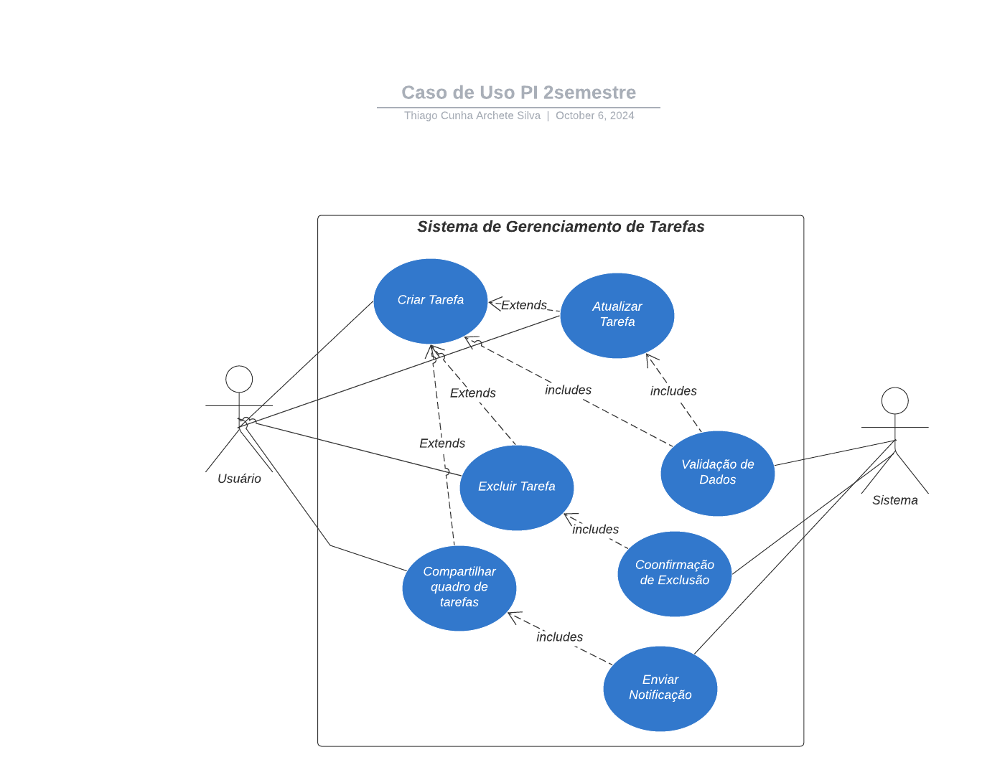

4.0 – Protótipo de baixa fidelidade inicial da aplicação:

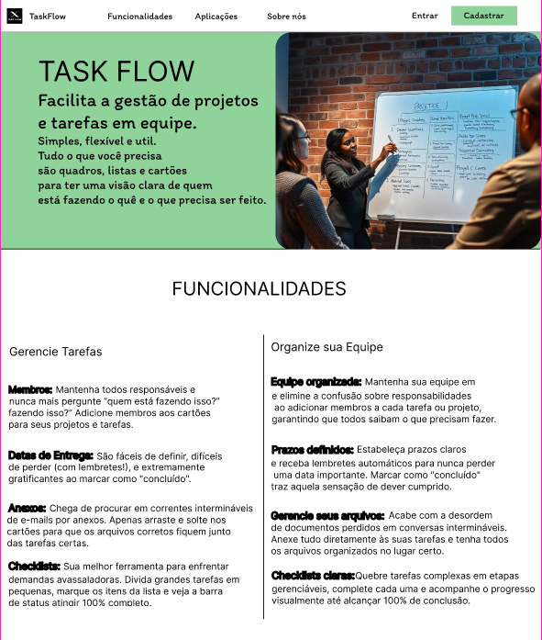

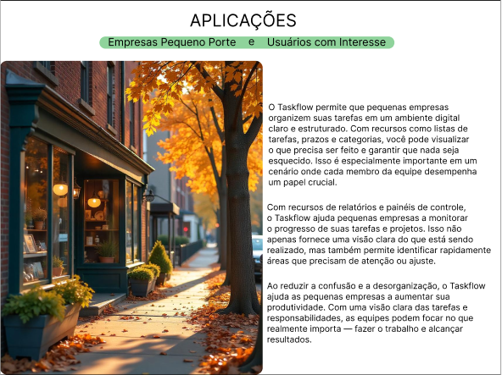
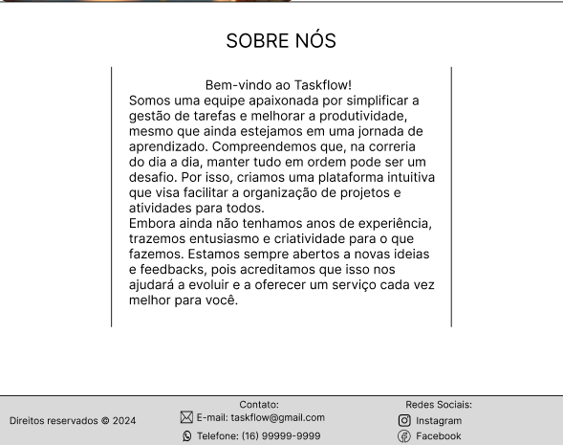
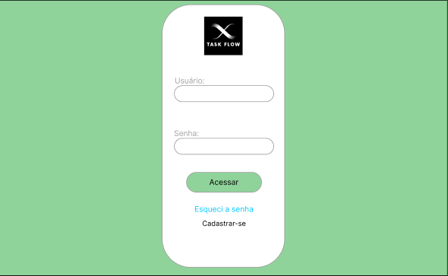

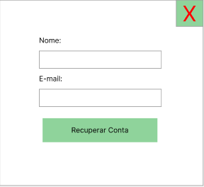

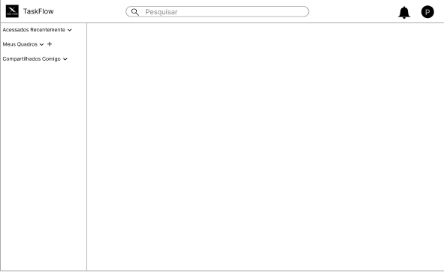

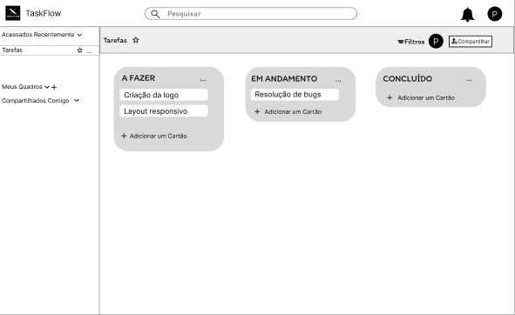
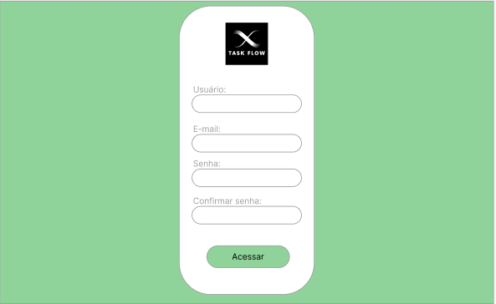

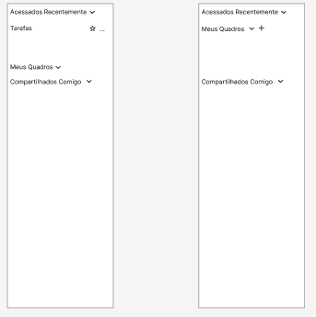

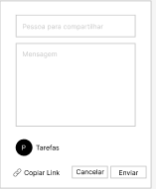
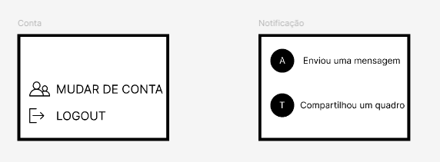

Link do figma: https://www.figma.com/design/6iBoxtXF9uAdYtrFlq5sbx/Untitled?node-id=62-11&t=FiCyhJxis3TbbRVv-1

